**Contextualização**

Uma empresa de construção civil da sua região, identificou a necessidade de melhorar a gestão dos equipamentos de proteção individual (EPIs) utilizados pelos colaboradores, estes que não lembram de utilizar os EPI´s por esquecerem em casa ou não retirarem no departamento de Saúde e Segurança do trabalho.

Na última auditoria interna realizada na empresa, identificou-se a necessidade de melhoria no gerenciamento do uso dos EPI´s pelos colaboradores.

Para assegurar o uso dos equipamentos pelos colaboradores e solucionar esse problema, tornando o ambiente de trabalho mais seguro, a empresa decidiu contratar os alunos do curso de Desenvolvimento de Sistemas para implementação de um sistema de gerenciamento de EPIs.

A ideia inicial, prevê que cada grupo de estudantes apresente uma versão do sistema de gerenciamento de equipamentos de proteção individual para o técnico de segurança de trabalho da construtora.

O projeto que apresentar aderência às necessidades da construtora, demonstrando o efetivo gerenciamento dos equipamentos de proteção individual, será contratado pela empresa.

O profissional do curso de desenvolvimento de sistemas precisa desenvolver e programar sistemas computacionais atendendo a norma e padrão de qualidade, diante do exposto sua equipe deverá desenvolver e documentar tecnicamente todas as etapas para a implementação do sistema de gerenciamento de equipamentos de proteção individual.

**Desafio**

Você, técnico em desenvolvimento de sistemas e seus colegas, deverão utilizar os conhecimentos técnicos adquiridos até o momento no seu curso, para desenvolver um software que controle o **empréstimo** dos equipamentos de proteção individual para cada colaborador da empresa de construção civil, permitindo o cadastro dos **equipamentos**, o cadastro de **colaboradores**, o cadastro dos **usuários** do sistema e o empréstimo de **itens** de forma intuitiva, que atenda normas de usabilidade e a ficha de requisitos proposta pela empresa. Resultando em um sistema capaz de gerenciar os equipamentos, possibilitando uma maior segurança e a apropriação da norma regulamentadora na empresa.

**Entregáveis**

Esta atividade será dividida em duas etapas principais. A primeira etapa consiste na elaboração de uma documentação técnica detalhada, abrangendo todos os requisitos e funcionalidades do sistema. A segunda etapa envolve o desenvolvimento de uma tela de cadastro de colaboradores, seguindo as especificações definidas na documentação.

**Etapa 1:**

* Realize a modelagem do banco de dados (DER). Utilize ferramentas como MySQL Workbench, BRModelo ou Draw.io.

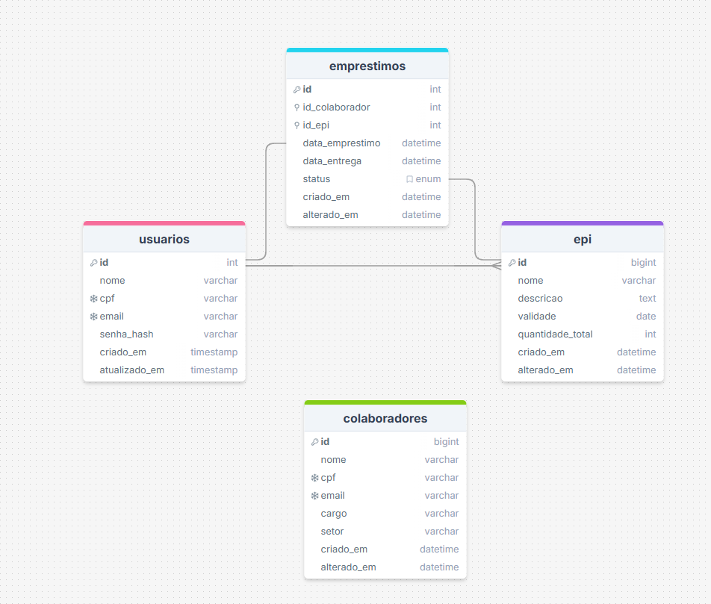

* Elabore um diagrama de casos de uso para as funcionalidades do sistema.  
  **Casos de Uso Principais**

1. **Cadastrar Colaborador** – Permite que o sistema registre novos colaboradores.
2. **Cadastrar EPI** – Permite o cadastro de novos equipamentos de proteção individual.
3. **Consultar Estoque de EPIs** – Permite visualizar a quantidade de EPIs disponíveis.
4. **Consultar Lista de Colaboradores** – Exibe a relação de colaboradores cadastrados.
5. **Solicitar Empréstimo de EPI** – Um colaborador pode solicitar um EPI disponível.
6. **Aprovar/Rejeitar Solicitação** – O líder avalia e aprova ou rejeita pedidos de empréstimo.
7. **Registrar Devolução de EPI** – Permite o controle de EPIs devolvidos.
8. **Gerar Relatórios de Uso de EPIs** – Exibe histórico de empréstimos e devoluções.
9. **Gerenciar Usuários do Sistema** – O líder pode cadastrar/remover usuários e definir permissões.
10. **Enviar Notificações** – O sistema avisa os colaboradores sobre empréstimos pendentes ou necessidade de devolução.

### **Casos de Uso Relacionados a Restrições e Regras de Negócio**

1. **Autenticar Usuário** – O sistema verifica permissões antes do acesso.
2. **Gerenciar Acessos** – Apenas usuários autorizados podem visualizar/editar determinadas informações.
3. **Configurar Sistema** – O líder pode personalizar parâmetros do sistema, como tempo de resposta e cores.

* Liste pelo menos 5 requisitos funcionais e não funcionais nessa documentação técnica.

**RF001** o sistema deve conter o cadastro dos colaboradores;

**RF002** o sistema deve conter o cadastro dos EPIs;

**RF003** o sistema deve gerenciar a quantidade de EPIs disponíveis;

**RF004** o sistema deve conter uma lista do estoque.

**RF005** o sistema deve conter uma lista dos colaboradores.

**RF006** sistema de Views com todos os requisitos funcionais;

**não funcionais:**

**RNF001** sistema de comunicação de colaboradores com rápido desenvolvimento de até 5 segundos de resposta;

**RNF002** a lista de colaboradores e de EPIs disponíveis só pode ser acessada pelo usuário líder;

**RNF003** somente o pin do usuário líder da equipe pode ter acesso ao estoque de empréstimo;

**RNF004** ao pedir um empréstimo, a resposta da disponibilização do EPI deve ser apresentado em menos de 3 segundos para o usuário;

**RNF005** utilizar cores relacionadas à construção. (laranja, amarelo, preto, prata, branco, vermelho, etc)

* Crie um wireframe das telas do sistema.

**Etapa 2:**

* Realize a codificação da tela de colaboradores, implementando as operações CRUD (Criar, Ler, Atualizar e Excluir).
* Garanta que os dados sejam salvos e persistidos no banco de dados.
* Salve o código utilizando um sistema de controle de versão, como o GitHub.
* Desenvolva a documentação do arquivo README.md com um exemplo de como executar o projeto.
* Pesquise sobre como poderia integrar um arquivo Dockerfile no seu projeto.

Obs: Realizar a atividade com no máximo três integrantes. Cada integrante do grupo deve participar de cada etapa do projeto.